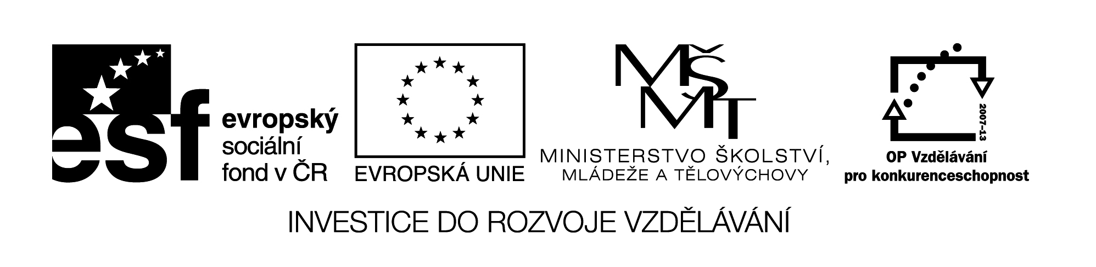
VY_32_INOVACE_39
Match the pictures with the words.
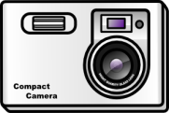
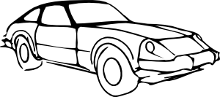
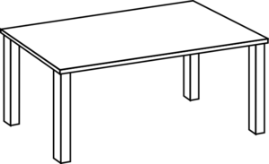
a chair a box a camera
a cup a car a banana
a flower a table

Write the answers as in the example.
Is this a flower? |  | No, it isn´t. It´s a banana.
Is this a car?
Is this a cup? | 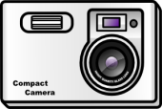
Is this a box? | 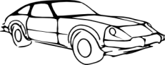
Is this a chair?
Is this a table?
Is this a banana?
Is this a camera?

VY_32_INOVACE_39
Citace obrazového materiálu:
table [cit. 2012-02-15]. Dostupný pod licencí Public domain na WWW: <http://www.clker.com/clipart-table-line-art.html>.
cup [cit. 2012-02-15]. Dostupný pod licencí Public domain na WWW: <http://www.clker.com/clipart-3923.html>.
banana [cit. 2012-02-15]. Dostupný pod licencí Public domain na WWW: <http://www.clker.com/clipart-banana-outline.html>.
box [cit. 2012-02-15]. Dostupný pod licencí Public domain na WWW: <http://www.clker.com/clipart-23403.html>.
chair [cit. 2012-02-15]. Dostupný pod licencí Public domain na WWW: <http://www.clker.com/clipart-office-chair.html>.
flower [cit. 2012-02-15]. Dostupný pod licencí Public domain na WWW: <http://www.clker.com/clipart-4371.html>.
camera [cit. 2012-02-15]. Dostupný pod licencí Public domain na WWW: <http://www.clker.com/clipart-slim-camera.html>.
car [cit. 2012-02-15]. Dostupný pod licencí Public domain na WWW: <http://www.clker.com/clipart-16996.html>.

Název materiálu: VY_32_INOVACE_39

Anotace: Pracovní list je určen k procvičení slovesa BÝT - 3. os. č. jedn. – střední rod. Žáci nejdříve spojují slova se správnými obrázky a následně tvoří odpovědi na otázky, ve kterých používají kladné i záporné tvary daného slovesa.

Autor: Ing. Lenka Čekalová

Jazyk: angličtina

Očekávaný výstup: základní vzdělávání – 1. stupeň – Jazyk a jazyková komunikace – 1. období – rozumí jednoduchým pokynům a větám, adekvátně na ně reaguje

Speciální vzdělávací potřeby: -

Klíčová slova: it is, it isn´t

Druh učebního materiálu:
pracovní list

Druh interaktivity: aktivita

Cílová skupina: žák

Stupeň a typ vzdělávání: základní vzdělávání – 1. stupeň – 1. období

Typická věková skupina: 7 – 9 let

Celková velikost: 150 kB

